LAPORAN PRAKTIKUM ALGORITMA DAN PEMROGRAMAN

“*Graphical User Interface: Kalkulator*”



OLEH :

EZZA ADDINI

2311532001

DOSEN PENGAMPU : Dr. WAHYUDI, M. T.

ASISTEN:

HUMAYRA FAHRERI

DEPERTEMEN INFORMATIKA

FAKULTAS TEKNOLOGI INFORMASI UNIVERSITAS ANDALAS

PADANG 2023

1. PENDAHULUAN

Jenis antarmuka manusia pada komputer yang kerap disebut sebagai Graphical User Interface atau GUI dapat memecahkan masalah layar kosong yang dihadapi oleh pengguna awal komputer. Para pengguna awal computer tersebut duduk di depan komputer dan melihat layar kosong dan hanya menerima perintah. GUI adalah upaya untuk memecahkan masalah layar kosong ini, tetapi komputer tidak memberi tahu pengguna apa yang harus mereka lakukan selanjutnya. Secara teoretis, antarmuka manusia-komputer didefinisikan sebagai "sarana yang digunakan manusia dan komputer untuk berkomunikasi satu sama lain". GUI dan sistem komputer dapat dianalogikan sebagai setir mobil. Setir secara langsung mengikat pengemudi ke kendaraan. Selama mengemudi, pengemudi tidak perlu berkonsentrasi pada setir. Dengan cara yang sama, GUI menghubungkan pengguna ke operasi dan potensi sistem komputer. Desain GUI yang baik dapat menghilangkan hambatan komunikasi dan memungkinkan pengguna bekerja pada masalah secara langsung.

Dalam ilmu komputer, GUI adalah tampilan operasi visual yang ditunjukkan kepada operator komputer melalui monitor. Secara lebih khusus, GUI adalah spesifikasi untuk tampilan dan nuansa sistem computer. GUI biasanya memiliki fitur seperti jendela, ikon, menu, dan pointer (WIMP). WIMP kolektif adalah gambar yang menghasilkan aksi atau ruang aksi tertentu. Dengan menggunakan GUI aplikasi komputer, pengguna dapat mengeluarkan perintah. Dalam kebanyakan kasus, GUI terdiri dari tiga komponen utama. Ketiga komponen ini terdiri dari antarmuka program aplikasi (API), sistem windowing, dan model pencitraan. Sistem windowing membuat jendela, menu, dan kotak dialog yang muncul di layar, sementara model pencitraan membuat font dan grafik yang muncul di layar, sedangkan API membantu pengguna mengontrol jendela, grafik, dan tampilan layar.

1. TUJUAN

Tujuan dari praktikum ini adalah:

1. Membuat GUI Kalkulator dalam Bahasa Java melalui aplikasi Eclipse.
2. LANGKAH KERJA
3. Membuat GUI Kalkulator
4. Buat Java project baru dan namakan sesuai perintah yang diberikan.

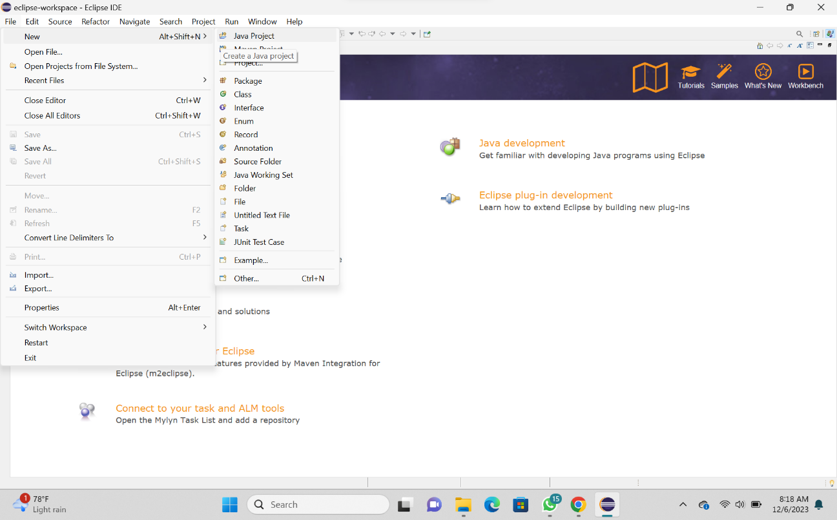

1. Klik kanan pada project baru yang telah dibuat, pilih “New”, lalu pilih “Other”.

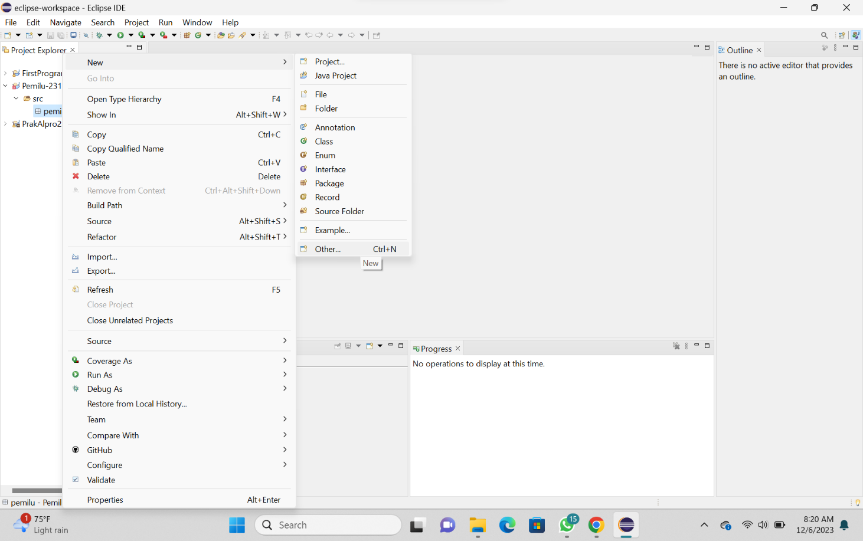

1. Pilih “Application Window”, beri nama sesuai yang diinginkan, lalu klik “Finish”.

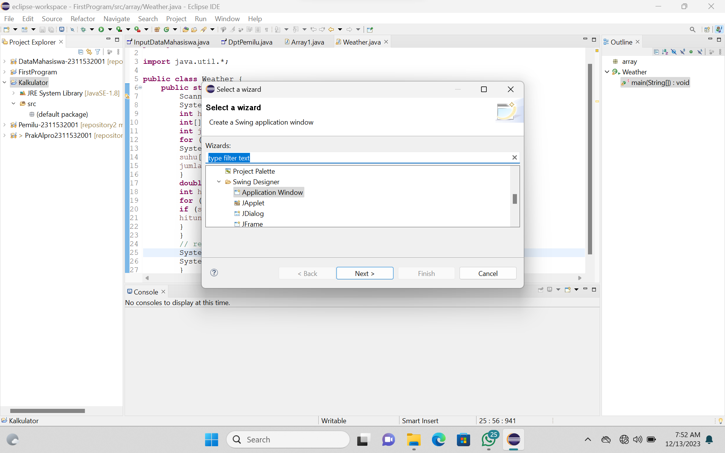

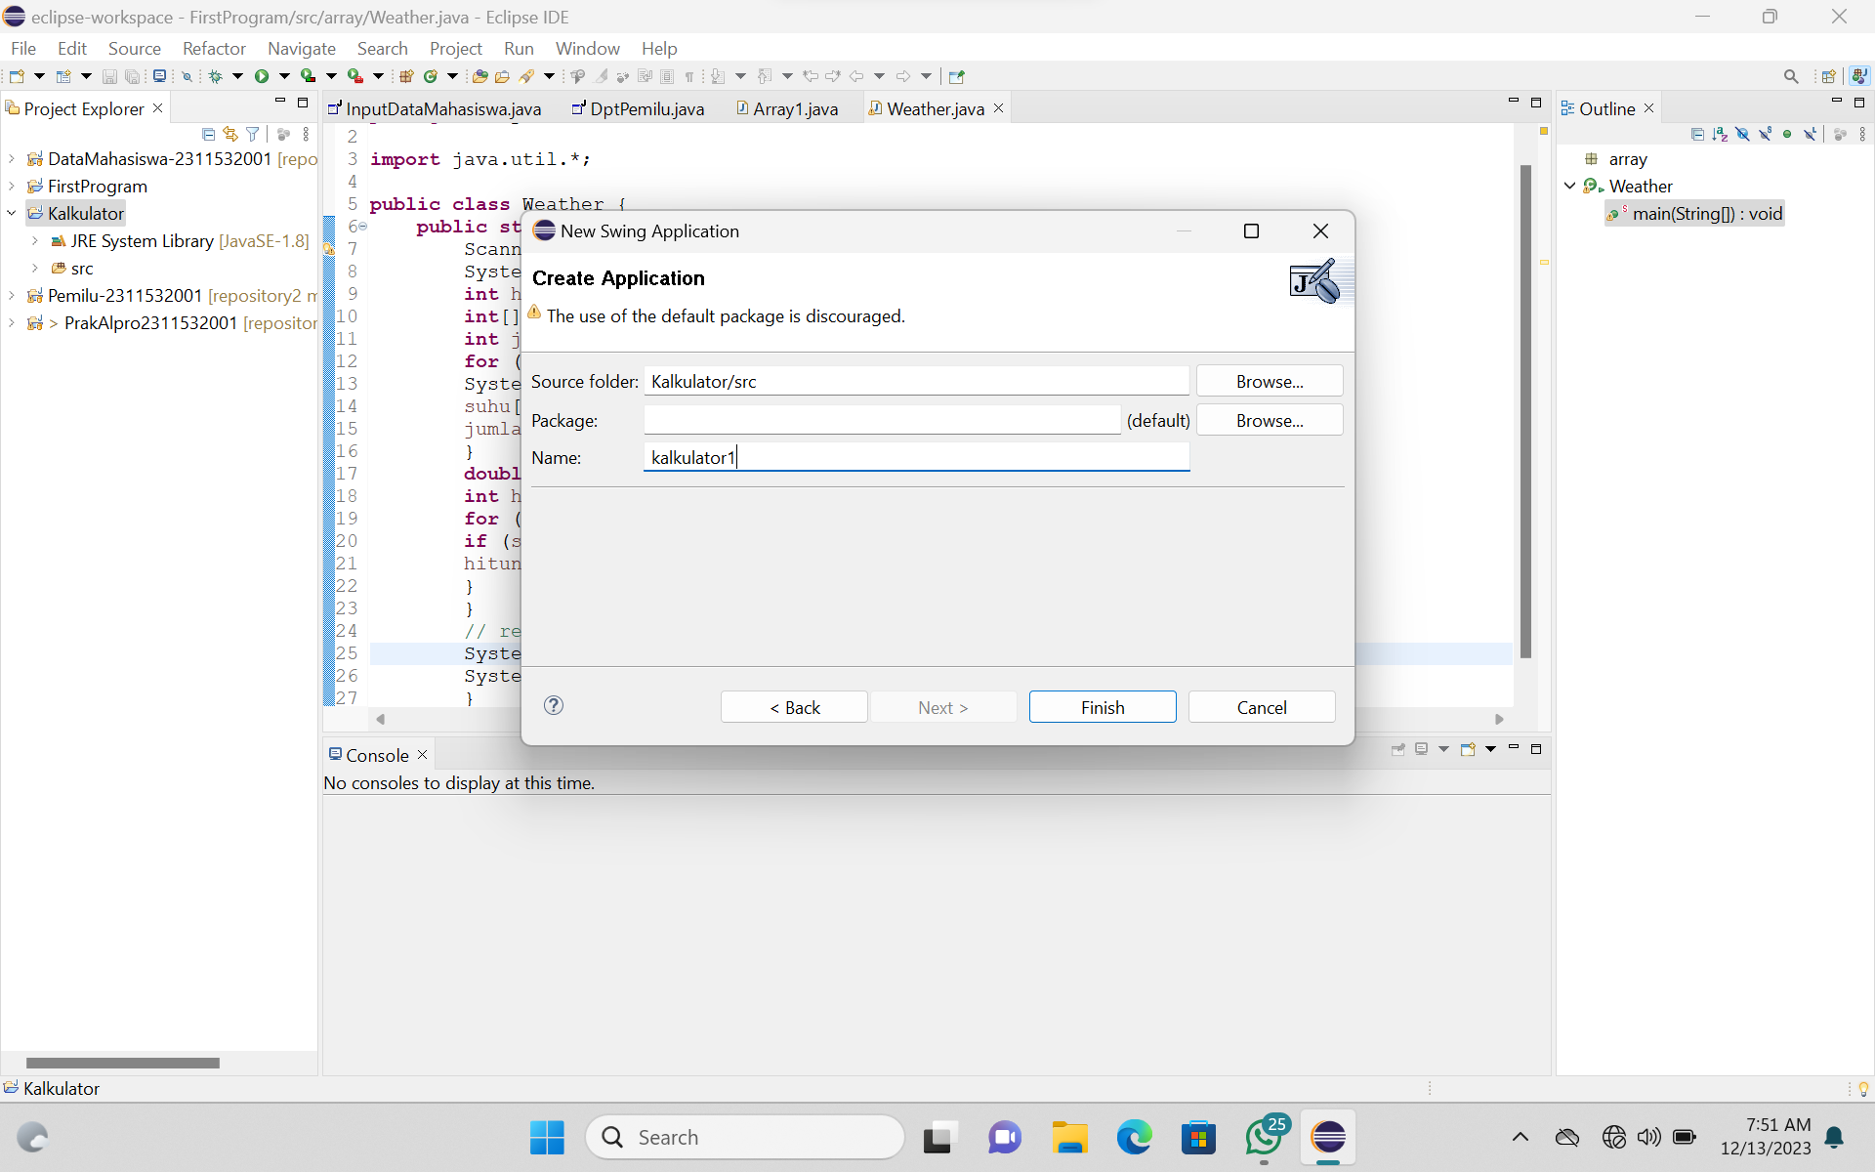

1. Setelah halaman “Source” terbuka, klik opsi “Design”.

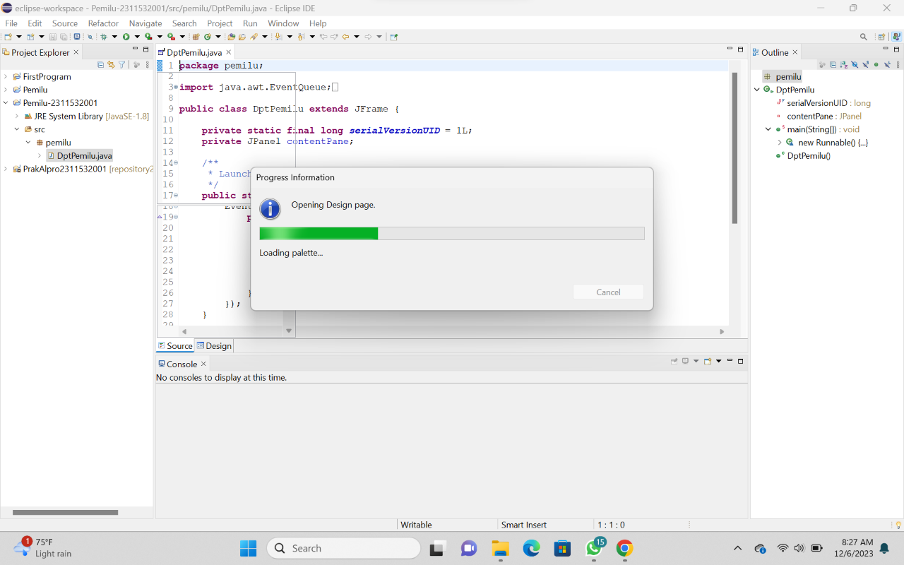

1. Pilih opsi “contentPane” pada jendela “Structure”, lalu ganti tipe layout-nya menjadi “Absolute layout”.

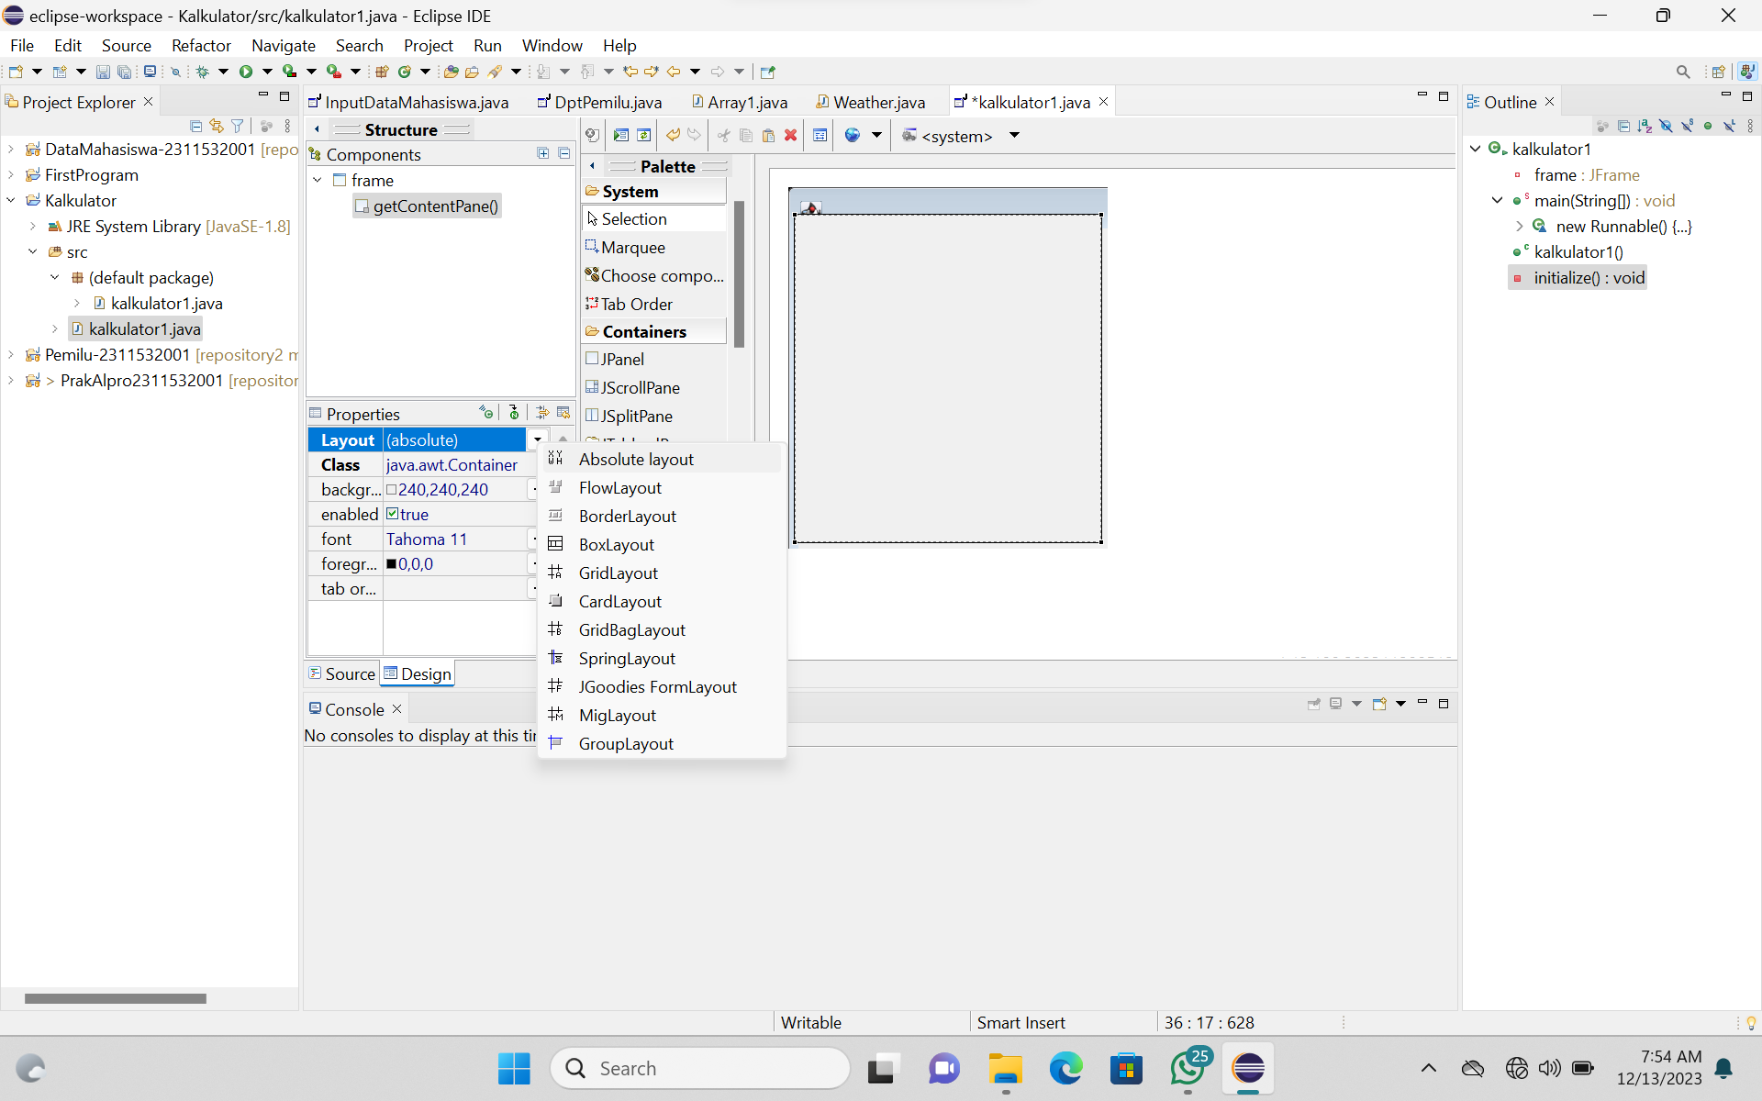

1. Gulir opsi pada jendela “Palette” hingga menemukan opsi “Components”, lalu klik “JTextField”.

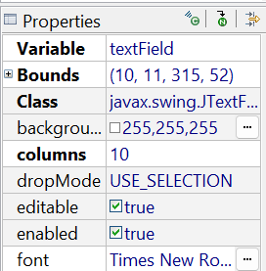

1. Atur posisisnya seperti pada gambar berikut.

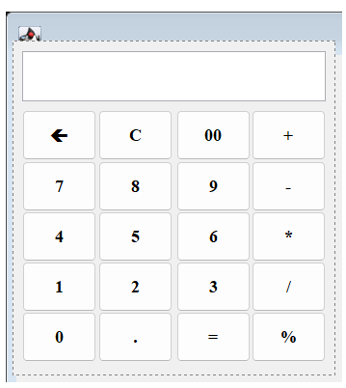

1. Kembali lagi ke opsi “Palette”, klik “JButton”. Ganti namanya sesuai yang diinginkan pada opsi “text” dan tambahkan sebanyak yang diinginkan. Pada praktikum kali ini, tambahkan 4\*5 buah button yang masing-masing diberi nama seperti pada gambar.

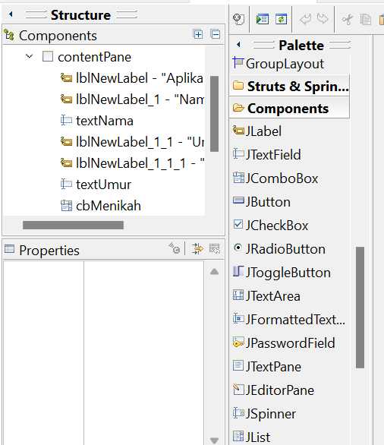 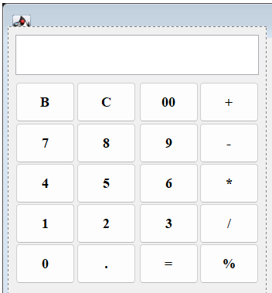

1. Setelah button selesai, klik dua kali pada button angka 1.
2. Deklarasikan variabel yang akan ditampilkan dan buatkan blok kode perintah untuk menjalankan programnya.

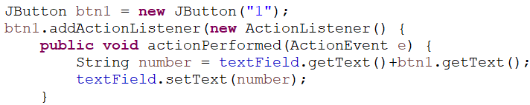

1. Lakukan hal yang sama untuk seluruh button angka.
2. Selanjutnya, klik dua kali pada button “C” dan buatkan blok kode perintah untuk menjalankan programnya.

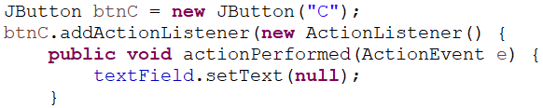

1. Setelah itu, kembali ke “Design”, lalu klik dua kali pada button “B”.
2. Rename nama button dan buatkan blok kode perintah untuk menjalankan programnya. Jangan lupa untuk mengganti pemilihan font-nya menjadi seperti yang ada pada gambar.

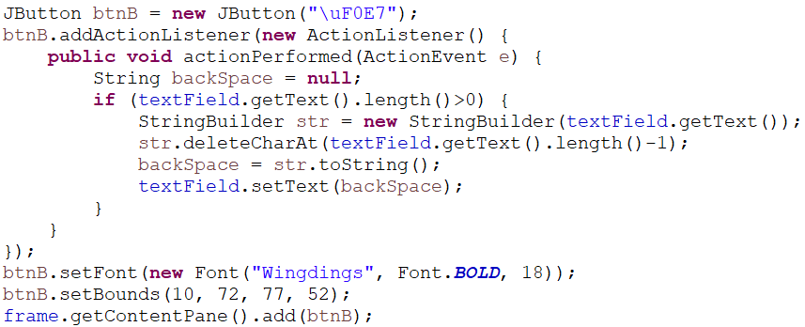

1. Button yang diberi nama “B” tadi sudah berubah menjadi tanda panah seperti ini.



1. Gulir halaman “Source” ke blok kode bagian atas untuk melengkapi deklarasi variabel yang dibutuhkan seperti berikut ini.

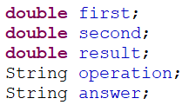

1. Kembali lagi ke halaman “Design”. Kilk dua kali pada button “+”. Buatkan blok kode yang akan dijalankan program.

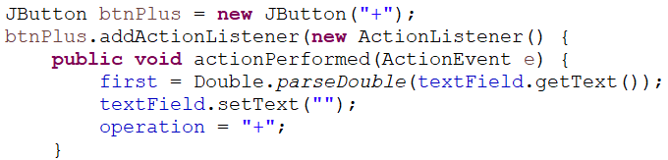

1. Lakukan hal yang sama untuk semua operasi matematika yang ada. Jangan lupa untuk mengganti simbol operasinya.
2. Selanjutnya, kembali lagi ke halaman “Design” dan klik dua kali pada button “=”. Buatkan blok kode yang akan dijalankan program.

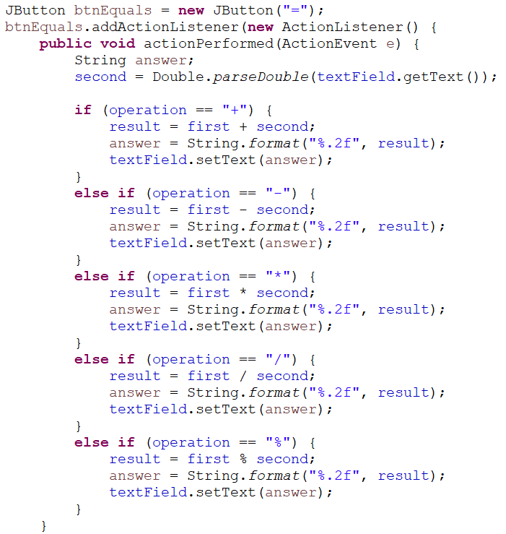

1. Kembali ke halaman “Design” lagi, lalu klik dua kali pada button “.” dan buatkan blok kode yang akan dijalankan program.

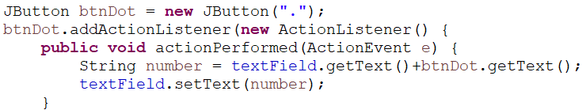

1. Jalankan program untuk mengecek hasilnya. Misal, menjumlahkan.

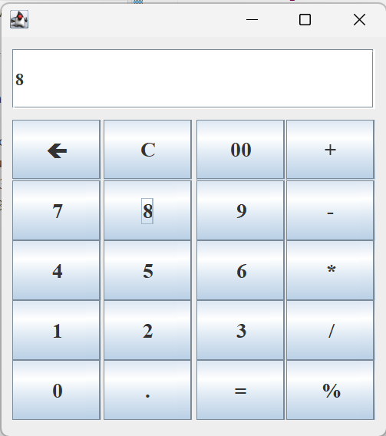 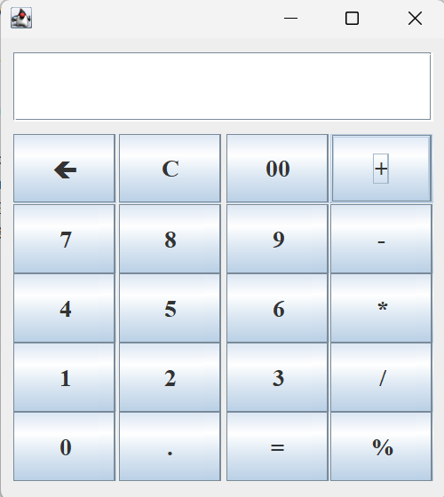

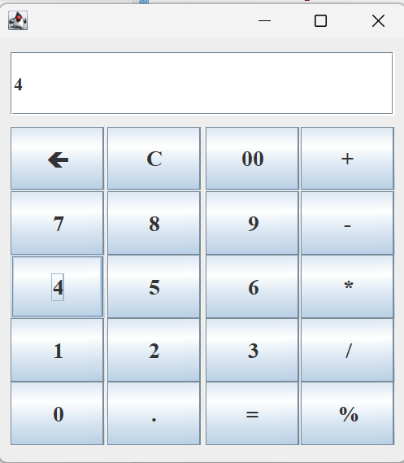 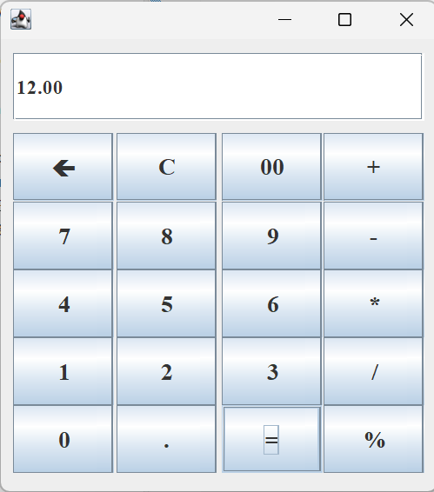

1. KESIMPULAN

Dari praktikum yang telah dilakukan, maka dapat diambil kesimpulan bahwa GUI memiliki banyak manfaat bagi pengguna komputer. Diantaranya ialah kemudahan penggunaan bagi seluruh kalangan, informasi yang dapat divisualisasikan, navigasi fitur aplikasi yang lebih mudah, pengelolaan file yang tidak rumit, personalisasi antarmuka sesuai preferensi, serta dapat mengurangi ketergantungan terhadap ingata perintah.